¡Vamos al circo! (desde el sillón)
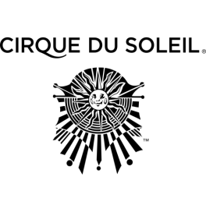

En este enlace van a poder ver un gran espectáculo del Circo du Soleil en primera fila: https://www.youtube.com/watch?v=nQ5eUJNXrMw&t=930s
Prestar mucha atención para poder contestar en tu carpeta de Música:
♪ Silenciá un ratito el video ¿Te da la misma sensación que cuando lo ves con sonido? ¿Por qué es importante la música en este espectáculo? ¿Cómo ayuda a contar la historia?
♫ ¿Qué instrumentos escuchas?
♪ En el video se ven algunos instrumentos ¿Cuáles son? Si no los conoces, podés buscarlos en internet.
♫ Dibujá la parte que más te gustó
¡Que empiece el show!

